**REPORT BIG ASSIGNMENT**

**Chương 3**

**Họ tên:** Nguyễn Anh Tuấn

**MSSV:** 20200400

**Requirement**:

Cài đặt trực quan mô phỏng 1 cây nhị phân tìm kiếm gồm:

* Tạo cây
* Duyệt cây thêm node
* Xoá node
* Tìm kiếm phần tử trong cây

**Bài làm:**

**Code:**

Khởi tạo cấu trúc cho Node và cho cây:

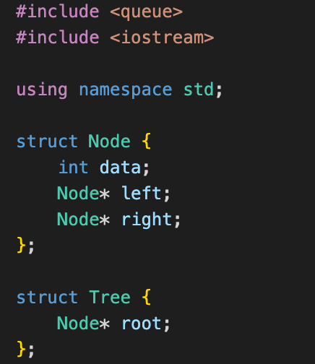

Hàm tạo node với data đi kèm:

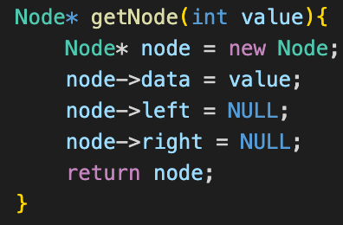

Hàm thêm một node vào cây:

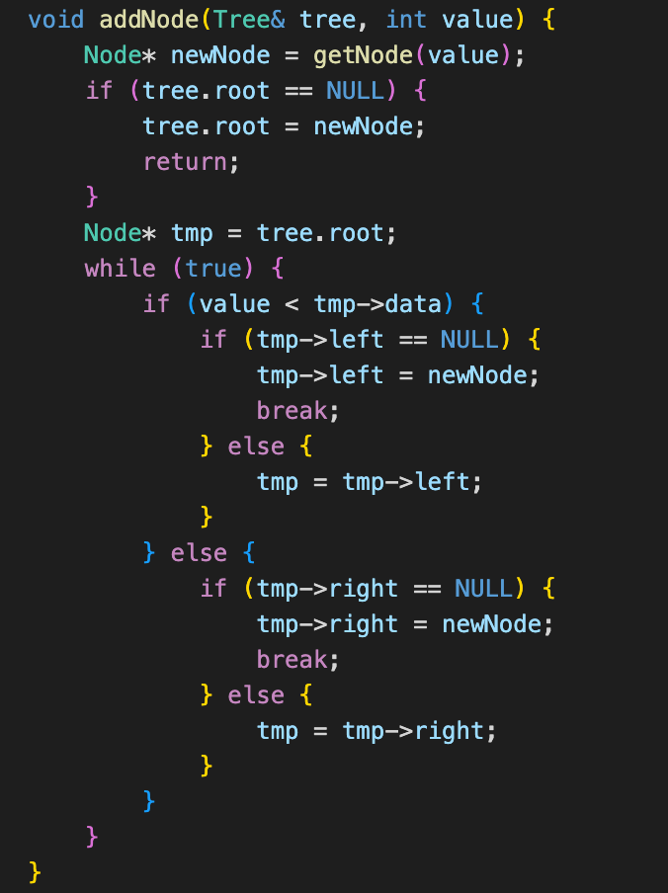

Hàm duyệt và in cây ra màn hình lần lượt từng node theo dạng Left Node Right:

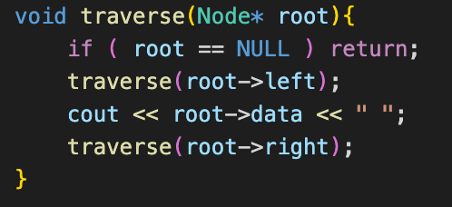

Hàm tạo cây với n phần tử nhập vào từ bàn phím

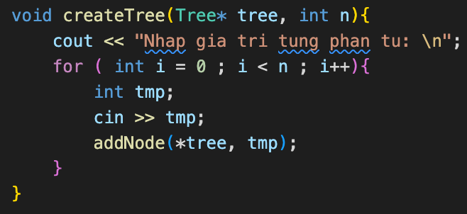

Hàm khởi tạo cây rỗng

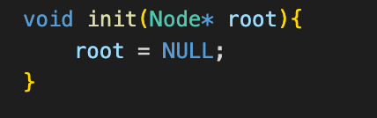

Hàm tìm kiếm Node với giá trị đi kèm và giá trị trả về là một Node tại giá trị tìm đc đi kèm với tất cả các Node con của nó: ( chi phí )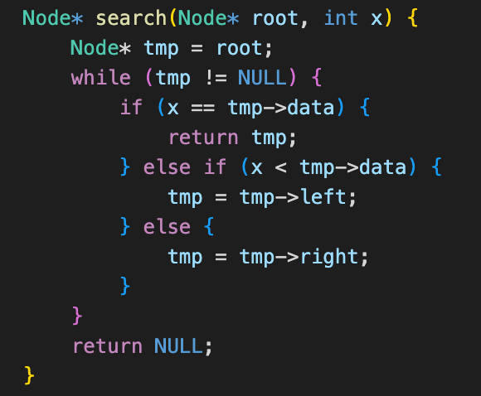

Hàm xoá Node với giá trị đi kèm + giữ lại các Node con của nó và sắp xếp lại vị trí cây: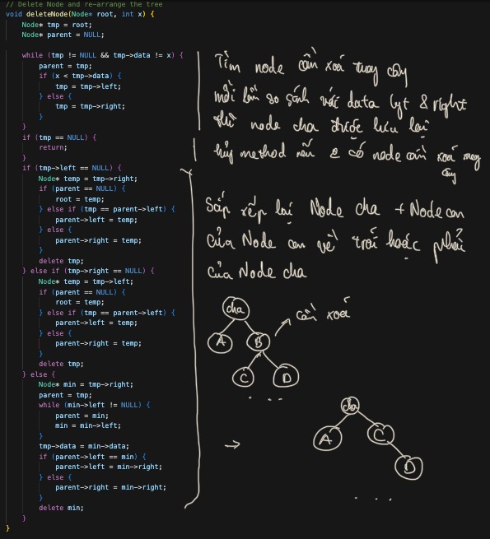

Hàm tìm và xoá node đi kèm với giá trị đầu vào tương ứng sau đó xoá hết tất cả con của nó: 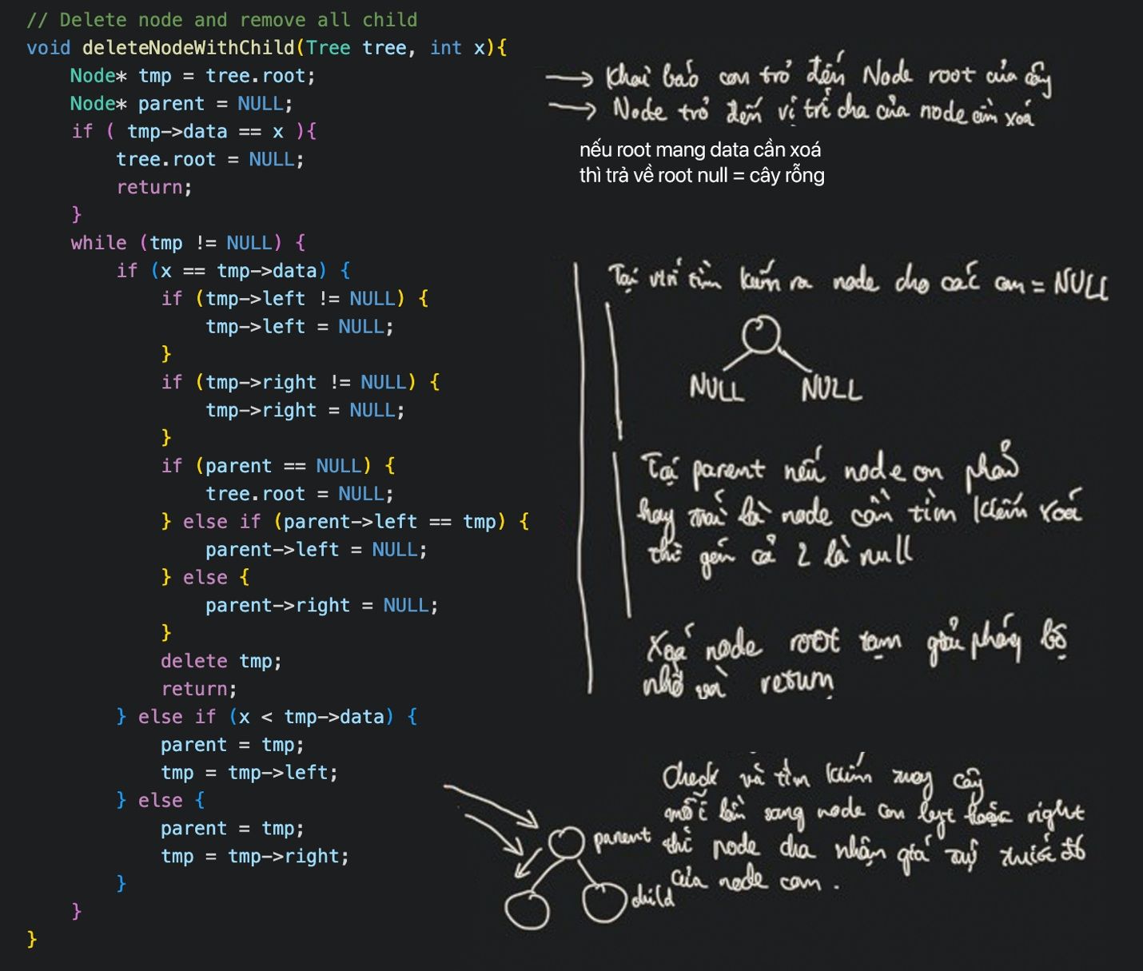

Hàm main: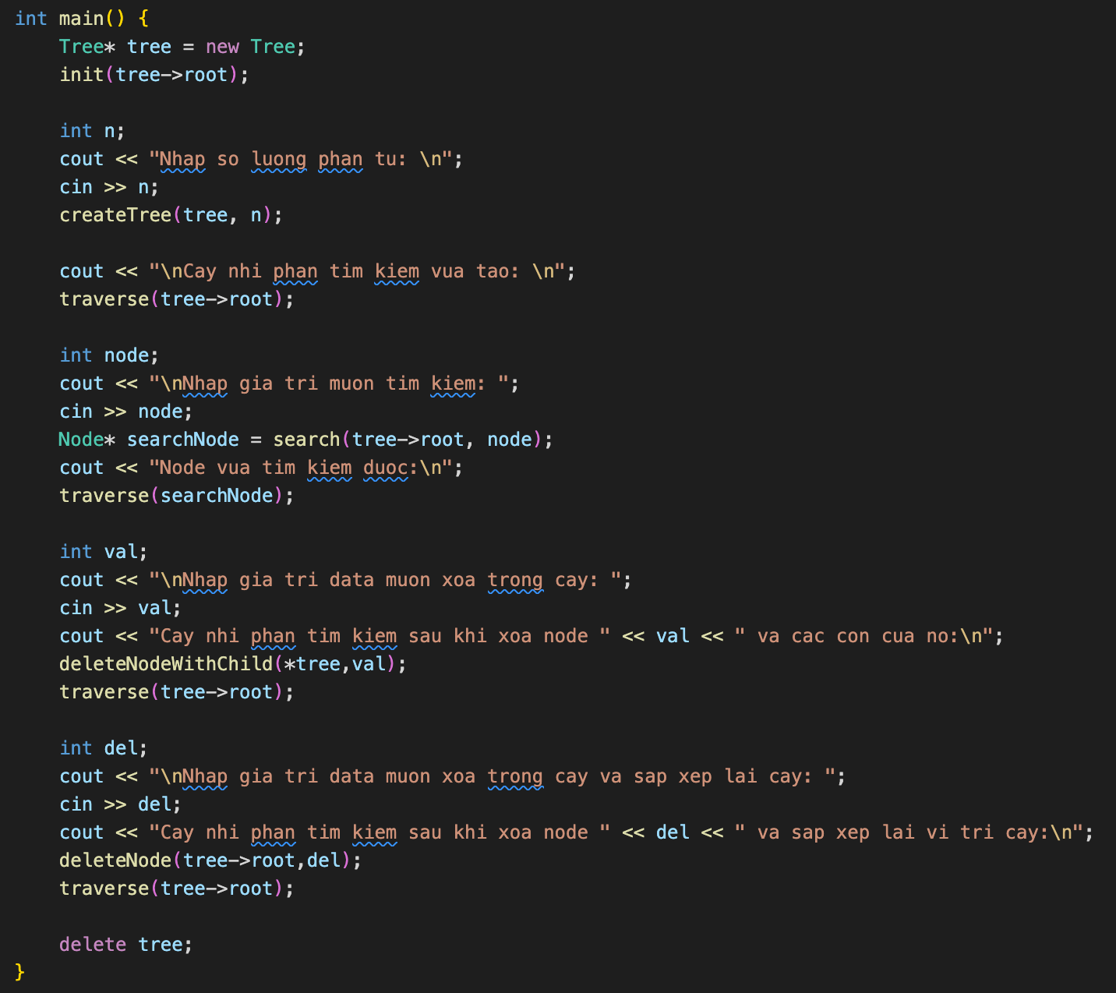

**Kết quả chụp màn hình :**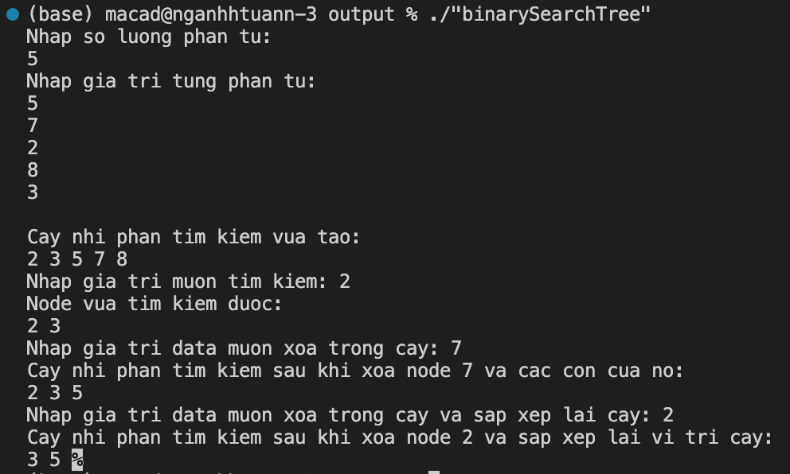

**Nhận xét:**

* Cài đặt thuật toán xoá Node và sắp xếp lại cây tốn chi phí khá lớn và phức tạp.